Уважаемые Родители (законные представители)!
Мы готовы ответить вам на вопросы, связанные с воспитанием, развитием и социализацией Ваших детей и оказать Вам консультативную помощь на безвозмездной основе.

Информация об особенностях развития ребенка и его семье не разглашается без согласия родителей (законных представителей)!

Подробная информация о деятельности консультационного центра размещена на официальном сайте МДОБУ Новобурейский д/с «Искорка» htt://ds5nd.a2b2.ru.

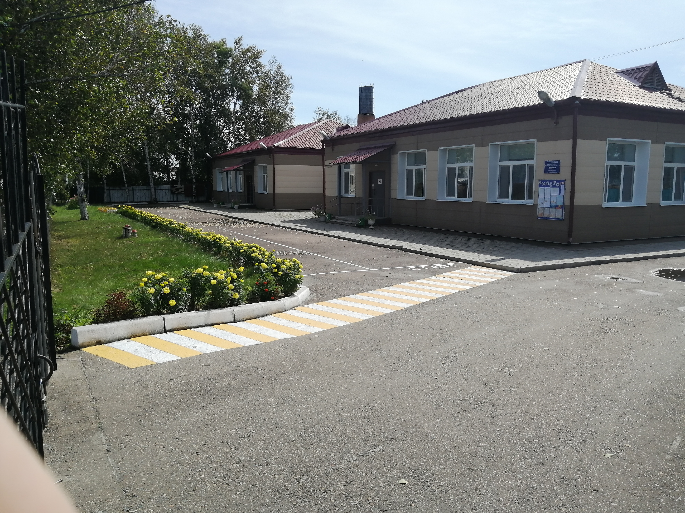

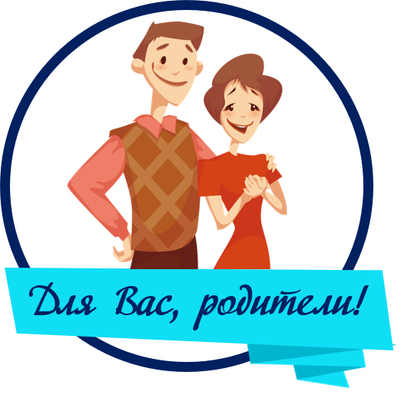

Наш адрес:
с. Николаевка
ул. Юбилейная, 31
тел: 8(41634) 27-1-95
e-mail: budlova75@yandex.ru

Муниципальное дошкольное образовательное бюджетное учреждение Новобурейский
д/с «Искорка»
Информационный
Буклет о деятельности консультационного центра ДОУ

2025 г.

Цель консультационного центра – обеспечение права ребенка на получение образования – посредством оказания психолого-педагогической и консультативной помощи родителям (законным представителям).
Задачи консультационного центра:
- оказание помощи родителям (законным представителям) и детям, не посещающим ДОУ, для обеспечения равных стартовых возможностей при поступлении в образовательное учреждение;
- оказание консультативной помощи родителям (законным представителям) и повышение их психолого-педагогической компетентности в вопросах воспитания. Обучения и развития детей дошкольного возраста;
- оказание содействия в социализации детей дошкольного возраста.

Кто может обратиться за помощью в консультационный центр?
- родители (законные представители) дети которых не посещают детский сад и являются будущими воспитанниками ДОУ;
- родители (законные представители) детей с ограниченными возможностями здоровья (ОВЗ);
- родители (законные представители) нуждающиеся в помощи при воспитании детей дошкольного возраста, имеющих различные проблемы в поведении, развитии, социализации детей.

Формат оказания услуг:
Для эффективного взаимодействия, услуга по запросу может быть оказана в удобной для Вас форме:
- Консультирование при личном визите в КЦ (по предварительной записи)
- По телефону
- На дому (отдельная категория граждан)
- По электронной почте.

ПРИХОДИТЕ К НАМ!
ЗВОНИТЕ НАМ!
ПИШИТЕ НАМ!
МЫ БУДЕМ РАДЫ ВАМ ПОМОЧЬ!

